4-AĞIRLIK BİR KUVVETTİR.
4-Ağırlıkla ile ilgili olarak öğrenciler;
4.1-Dünyadaki kütle çekim kuvvetinin varlığını, etrafındaki olaylardan yararlanarak gözlemler
4.2-Dünya ile yeryüzündeki kütleler arasındaki çekim kuvvetini yer çekimi kuvvetini, olarak isimlendirir.
4.3-Yer çekimi kuvvetinin Dünya üzerindeki her noktada kütleler üzerine Dünya’nın merkezine doğru etkilediğini fark eder.
4.4-Kütleye etki eden yer çekimi kuvvetini ağırlık olarak adlandırır.
4.5-Ağırlığı bir kuvvet olarak tanımlar ve dinamometre ile ölçer
4.6-Farklı gezegenlerde aynı kütlenin ağırlığının neden farklı olacağını açıklar.
4.7-Kütle ile ağırlığı birbirinden ayırt eder

2.4 AĞIRLIK BİR KUVVETTİR
Anahtar Kavramlar:
- Kütle
- Ağırlık
- Yerçekimi

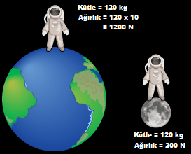

Dünya ile yeryüzündeki kütleler arasındaki çekim kuvvetine YERÇEKİMİ KUVVETİ denir.
Kazanım:
4.1-Dünyadaki kütle çekim kuvvetinin varlığını, etrafındaki olaylardan yararlanarak gözlemler

- Havaya atılan taş bir süre yükseldikten sonra yere düşer.
- Bir kalemi yada defteri yere bırakırsak yere düştüğünü gözleriz.


Kazanım:
4.2-Dünya ile yeryüzündeki kütleler arasındaki çekim kuvvetini yer çekimi kuvvetini, olarak isimlendirir.

Cisimleri yere çeken etki, yerçekimi kuvvetidir.Bütün kütleler birbirini çekerler.Dünya bir kütledir,üzerindeki cisimlerde bir kütle olduğundan birbirlerini çekerler.
Bir çekim kuvveti kütlelerin büyüklüğüne bağlıdır.
- Paraşütün alçalması
- Kar ve yağmur tanelerinin yere düşmesi
- Şelalelerden suların akması

Cisimlerin yerçekimi kuvveti etkisinde olduğunun ispatıdır.
Kazanım:
4.3-Yer çekimi kuvvetinin Dünya üzerindeki her noktada kütleler üzerine Dünya’nın merkezine doğru etkilediğini fark eder.

Kazanım:
4.5-Ağırlığı bir kuvvet olarak tanımlar ve dinamometre ile ölçer

- Yerçekiminin yönü daima dünyanın merkezine doğrudur.
- Bildiğimiz gibi dünya
yuvarlaktır. Dünya üzerinde bir cismi nereden bırakırsak bırakalım dünyanın merkezine doğru hareket eder.

Kazanım:
4.4-Kütleye etki eden yer çekimi kuvvetini ağırlık olarak adlandırır.

KÜTLE NEDİR?
Değişmeyen madde miktarına Kütle denir.
- Kütlenin birimi gram veya kilogramdır.
- Eşit kollu terazi ile ölçülür.
- Cisimler nerede olursa olsun madde miktarları değişmedikçe kütleleri değişmez.
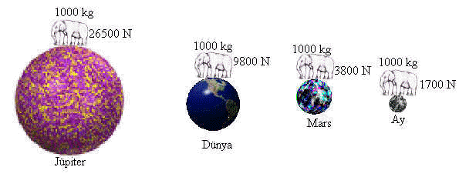
AĞIRLIK NEDİR?
Bir kütleye etki eden ,yerçekimi kuvvetine ağırlık denir.
- Ağırlık bir kuvvettir
- Ağırlığın yönü daima gezegenin merkezine doğrudur.
- Ağırlık bir kuvvet olduğundan birimi Newton’dur.
- Ağırlık dinamometre ile ölçülür.
- Dünyamız üzerinde bulunan bir cisme yaklaşık 10N’luk (9,8N) bir çekim kuvveti uygular.

Kazanım:
4.6-Farklı gezegenlerde aynı kütlenin ağırlığının neden farklı olacağını açıklar.

Kazanım:
4.7-Kütle ile ağırlığı birbirinden ayırt eder

Biraz önce çekim kuvvetinin cisimlerin kütlelerine bağlı olduğunu söylemiştik.
Gittiğimiz gezegenin kütlesi artarsa ağırlığımız artar,azalırsa ağırlığımız azalır.

Örneğin ayın çekim kuvveti dünyanın çekim kuvvetinin 1/6 sı kadardır.
Yani dünyada 600N gelen bir cisim ayda
100N ölçülür.

ÖRNEK SORULAR
1. Irmak ağırlığını dört farklı yerde ölçüyor.Hangi bölgedeki ölçümün değeri en fazla gelir?
I .Kuzey kutbunda
II.Ekvator bölgesinde
III.Ayda
IV.Uzayda
A) I B) II C) III D) IV
2. Kuvveti ölçmeye yarayan alete ne ad verilir?
A) Mikroskop B) Teleskop
C) Terazi D) Dinamometre
3. I. Madde miktarıdır. +
II. Eşit kollu terazi ile ölçülür. +
III. Bulunduğu yere göre değişmez. -
IV. Birimi kilogramdır. +
Süleyman, kütle ile ilgili cümlelerin doğru (+) ya da yanlış (-) olduğunu yukarıdaki gibi cümle sonlarındaki kutucuklara işaretlemiştir.Buna göre, Süleyman hangi cümlelerdeki işaretlemeleri doğru olarak yapmıştır?
A) I ve II
B) I ve III
C) II, III ve IV
D) I, II ve IV
4. Kütle ve ağırlıkla ilgili olarak aşağıdakilerden hangisi doğru olamaz?
A) Kütle, kütle çekiminin farklı olduğu yerde değişmez.
B) Kuvvet, harekete neden olabilir.
C) Ağırlığın, yönü ve büyüklüğü vardır.
D) Ağırlık, farklı gezegenlerde de aynı olur.

5. Ay’dan Dünya’ya getirilen katı bir cisim için aşağıdakilerden hangisi değişir?
A) Hacim B) Kütle
C) Şekli D) Ağırlık

6. “Dünya’nın merkezine uzaklık artıkça yerçekimi azalır.”Buna göre aşağıdakilerden hangisi söylenemez?
A) Yerçekimi deniz seviyesinde daha fazladır
B) Yerçekimi dağların tepesinde daha azdır.
C) Kutuplarda ,ekvatora göre daha fazladır.
D) Ekvatorda, kutuplara göre daha fazladır.

